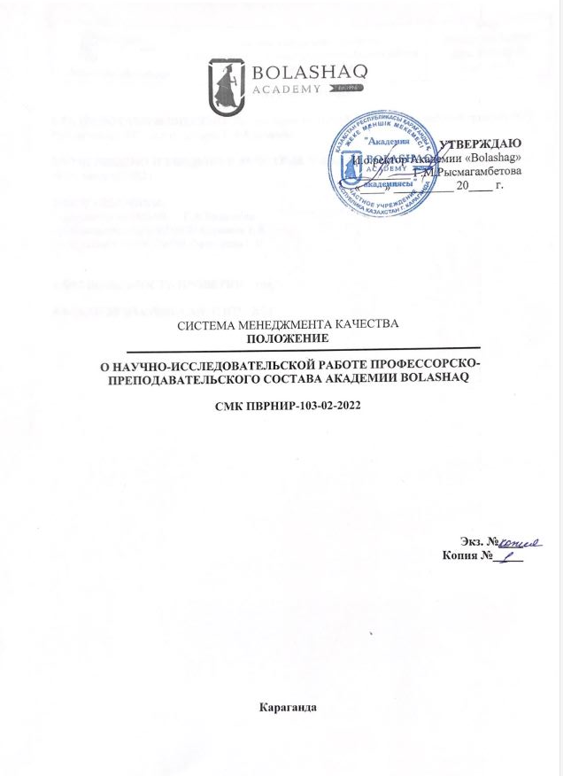
Предисловие

1 РАЗРАБОТАНО И ВНЕСЕНО: Проректором по НРиМС совместно с рабочей группой (РГ)
Руководитель РГ – к.э.н., доцент Г.А.Кадырова

2 УТВЕРЖДЕНО И ВВЕДЕНО В ДЕЙСТВИЕ Ученым советом Академии «Bolashaq» № 1 от 31 августа 2022 г.

3 РАЗРАБОТЧИКИ:
- проректор по НРиМС – Г.А.Кадырова
- руководитель ЦНИГПиПН Серимов Е.Е.
- специалист ЦНИГПиПН Смагулова Г.С.
-

4 ПЕРИОДИЧНОСТЬ ПРОВЕРКИ 1 год

5 ВВЕДЕНО ВЗАМЕН: СМК П НТС-2021

СОДЕРЖАНИЕ
1 | Область применения | 4
2 | Общие положения | 4
3 | Основные направления научной деятельности Академии «Bolashaq» | 5
4 | Планирование и контроль НИР | 7
5 | Критерии научно-исследовательской деятельности | 7
6 | Организация издательской деятельности | 8
7 | Повышение квалификации преподавателей | 8
8 | Международное сотрудничество | 8
9 | Приложение А | 9
10 | Приложение Б | 10
11 | Приложение В | 11

1 ОБЛАСТЬ ПРИМЕНЕНИЯ
1.1 Настоящее Положение о научно-исследовательской работе профессорско-преподавательского состава ЧУ «Академия «Bolashaq» (далее Положение), регламентирует научно-исследовательскую работу Академии «Bolashaq».
1.2 Требования настоящего Положения обязательны для руководства в своей работе всех членов администрации, ППС и сотрудников Академии.

2 ОБЩИЕ ПОЛОЖЕНИЯ
2.1 Научно-исследовательская работа в Академии «Bolashaq» выполняется профессорско-преподавательским составом, руководителями структурных подразделений в соответствии с перспективными планами вуза, годовых планов работ структурных подразделений и индивидуальными планами ППС; соискателями и магистрантами – в соответствии с индивидуальными планами их подготовки; студентами – в ходе выполнения курсовых, дипломных проектов, других учебно-исследовательских работ, предусмотренных планами работ Академии, в студенческих научных кружках и других организациях студенческого научного творчества.

2.2 Научно-исследовательская работа осуществляется на основе требований следующих нормативно-правовых документов:
- Закона Республики Казахстан «Об образовании», № 351-VI ЗРК от 29.06.2005 г., с изменениями и дополнениями;
- Типовых правил деятельности организаций образования, реализующих образовательные программы высшего и (или) послевузовского образования, утвержденный приказом Министра образования и науки Республики Казахстан от 30 октября 2018 года № 595, изменениями и дополнениями;
- Закона «О Науке» РК от 18 февраля 2011 года с изм. №407-IV от 31.08.2022г;
- Государственной программы развития образования и науки Республики Казахстан на 2020-2025 годы, утвержденная Постановлением Правительства Республики Казахстан от 27 декабря 2019 года № 988;
- Закона Республики Казахстан «О коммерциализации результатов научной и (или) научно-технической деятельности», № 381-V ЗРК от 31.10.2015 г., с изменениями и дополнениями;
- Положения о конкурсе «Лучший преподаватель вуза»;
- Положения «О республиканском конкурсе именных государственных премий»;
- Положения «О республиканском конкурсе государственных стипендий для молодых талантливых ученых» и т.д.

Научно-исследовательская работа также регламентируется документами, разработанными в Академии «Bolashaq»:
- Уставом ЧУ «Академия «Bolashaq»;
- Стратегической программой развития ЧУ «Академия «Bolashaq»;
- Положением о конкурсе научно-исследовательской работы студентов и магистрантов Академии «Bolashaq»;
- Положением о присвоении академических званий доцент, профессор, Почетный профессор Академии «Bolashaq» индивидуальными планами НИР ППС, утвержденными заведующими кафедрами;
- планами НИР кафедр, утвержденными проректором по НРиМС;
- календарем научных мероприятий, тематическим планом НИР и сводным планом НИР, утвержденными Ученым советом и ректором академии;
- индивидуальными планами НИР магистрантов.

Научно-исследовательская работа вуза и ППС оценивается по следующим критериям:
-объем финансируемых НИР;
-объем грантов на выполнение исследований;
-количество полученных патентов;
- количество опубликованных научных статей и печатных листов, в том числе в международных рецензируемых научных журналах;
-цитируемость научных статей и монографий ППС;
-сотрудничество с республиканскими и международными организациями и организациями стран дальнего и ближнего зарубежья;
-акты внедрения полученных результатов в учебный или производственный процесс;
-число магистрантов, защитивших диссертации в срок, установленный индивидуальными планами;
-подготовка, переподготовка и повышение квалификации ППС в научной сфере;
-организация и участие в республиканских и международных конференциях;
-координация связи кафедр и Академии с организациями образования и различными научными центрами, институтами и учебными заведениями республики;
-отчеты НИР;
-количество студентов, вовлеченных в НИР, результативность НИРС.

3. ОСНОВНЫЕ НАПРАВЛЕНИЯ НАУЧНОЙ ДЕЯТЕЛЬНОСТИ АКАДЕМИИ «Bolashaq»
3.1Организация научно-исследовательской деятельности ППС.
3.1.1.Основными задачами научно-исследовательской работы преподавателей являются:
- исследование актуальных проблем в области фундаментальных и прикладных наук;
- поиск конкретных путей решения наиболее актуальных проблем, связанных с обучением и воспитанием будущих специалистов;
- внедрение результатов исследований в вузовскую практику и в учебный и производственный процесс предприятий и организаций;
-повышение научной квалификации профессорско-преподавательских кадров;
- пропаганда научных знаний среди студентов;
- укрепление связей Академии с ведущими научными центрами и высшими учебными заведениями Казахстана, стран ближнего и дальнего зарубежья;
3.1.2. Приоритетные направления НИР:
- совершенствование работы по разработке наиболее важных научных направлений, максимальное приближение проблематики исследований ППС к профилю подготовки специалистов и более широкое использование результатов научных исследований в учебном процессе вуза;
- активизация деятельности ректората, заведующих кафедрами по привлечению преподавателей к выполнению НИР;
- продолжение работы по повышению результативности проводимых исследований (издание научной и учебной литературы и т. д.);
- повышение значимости для науки и практики, проводимых кафедрами вуза научно-практических конференций, усиление связи с крупными научными центрами и вузами РК и зарубежными странами;
- продолжение работы по привлечению преподавателей к участию в республиканских и международных конференциях, семинарах и конкурсах;
- создание новых и совершенствование действующих научных школ;
- организация фундаментальных и прикладных научно-педагогических исследований, направленных на дальнейшее развитие высшего профессионального образования.
-использование полученных результатов в образовательном процессе;
- содействие подготовке научно-педагогических кадров высшей квалификации и повышению научной квалификации профессорско-преподавательских кадров;
-практическое ознакомление студентов с постановкой и разрешением научных и технических проблем и привлечение наиболее способных из них к выполнению научных исследований.
3.1.3. Формы организации НИР
Основными формами организации научно-исследовательской работы преподавателей, подведения ее итогов являются:
- участие преподавателей в работе научно-исследовательских лабораторий, научно-практических конференций, семинаров, круглых столов, «дней науки» и др.;
- издание монографий, учебников и учебных пособий, подготовка сборников научных трудов, методических указаний и т.п.;
- использование результатов научно-исследовательской работы в учебно-воспитательном процессе профессиональной школы;
- выступления на страницах печати, по радио и телевидению и др.
3.2. Организация научно-исследовательской работы студентов (НИРС)
3.2.1. Задачи НИРС:
- развитие у будущих специалистов по всем направлениям подготовки вуза склонности к поисковой, исследовательской деятельности, к творческому решению профессиональных задач;
- формирование у них умений и навыков применения исследовательских методов для осуществления практических задач в своей будущей профессиональной деятельности;
- воспитание из числа наиболее одаренных и успевающих студентов будущих преподавателей вузов и исследователей;
- повышение эффективности НИРС, расширение ее масштабов и сближение с плановой работой выпускающих кафедр вуза и филиалов кафедр.
3.2.2. Принципы организации НИРС:
- последовательность изучения и освоения методов и техники выполнения научных исследований;
- очередность применения освоенных методов и техники в практических работах;
- логичность повышения степени трудности видов и форм научной деятельности, к которой привлекаются студенты;
- преемственность их научной деятельности в период обучения по стадиям и уровням образовательного процесса;
- обязательность участия большинства должностных лиц и подразделений вуза в осуществлении комплексной системы научной деятельности студентов.
3.2.3. Формы и виды участия студентов в научной деятельности:
- НИРС, включаемые в учебные планы (подготовка курсовых и дипломных работ и др.);
- НИРС, выполняемые сверх учебного плана, (участие в студенческих научных кружках и проблемных группах, составление обзоров научной литературы, подготовка рефератов и докладов, подготовка рефератов, аннотаций и эссе, реферирование научных статей, составление тезисов сообщений, выступление с докладами, публикация научных статей, участие в выполнении НИР и др.);
- массовые мероприятия системы НИРС (студенческие научные конференции, семинары, круглые столы, дебаты, «дни науки», выставки, дискуссии, диспуты и т.п.);
- состязательные мероприятия системы НИРС (студенческие олимпиады, конкурсы и т.п.).

4. ПЛАНИРОВАНИЕ И КОНТРОЛЬ НИР
4.1. Научно-исследовательская работа ППС выполняется в соответствии с планом, ежегодно рассматриваемым на заседании кафедр, НТС, Ученого совета и утвержденным ректором.
4.2. Научно-исследовательская работа в вузе проводится профессорами, доцентами, старшими преподавателями, преподавателями, научными сотрудниками и студентами под руководством ППС.
4.3. За качество и сроки выполнения НИР и НИРС по вузу в целом несет ответственность проректор по научной работе и международному сотрудничеству. Ответственность за выполнение плана научно-исследовательских работ кафедр несет соответственно ППС и заведующий кафедрой.
ППС, заведующие кафедрами, проректор по научной работе и международному сотрудничеству дважды в год (в конце календарного и учебного года) представляют отчеты по научно-исследовательским работам преподавателей и студентов.
4.4. Проректор по научной работе и международному сотрудничеству, заведующие кафедрами организуют проверку выполнения индивидуальных планов научно-исследовательских работ путем обсуждения отчетов ППС кафедр на заседаниях НТС.
4.5. Годовой отчет по НИР и НИРС вуза обсуждается и утверждается Ученым советом вуза. Научно-исследовательская работа преподавателей должна быть достоянием всего коллектива. Материалы хранятся на кафедрах и в научном отделе Академии.
4.6.Отчет о выполненной научно-исследовательской работе готовится дважды в год каждым ППС ежегодно: в конце календарного и в конце учебного года на заседание кафедры.
4.7.Научно-исследовательская работа студентов планируется и проводится в соответствии с целями и задачами вуза и кафедр, индивидуальных интересов, потребностей и возможностей студентов.
4.8.Научными руководителями студентов являются преподаватели вуза.
4.9.Направление и содержание научно-исследовательской работы определяется студентами совместно с научным руководителем. При выборе темы можно учитывать приоритетные направления стратегии развития образовательного учреждения и индивидуальные интересы студента и педагога. Тема утверждается научным руководителем по согласованию с заведующим и членами кафедры.
4.10.Научный руководитель консультирует студента по вопросам планирования, методики, оформления и представления результатов исследования.
4.11.Формами отчетности научно-исследовательской работы студентов являются: реферативные сообщения, доклады, статьи, стендовые отчеты, компьютерные программы, видеоматериалы, макеты и др.
4.12. Лучшие работы студентов (по решению студенческого научного общества) могут быть поощрены дипломами, ценными подарками, рекомендованы к представлению на конференции регионального, республиканского, международного уровня, могут быть направлены на конкурсы, олимпиады и т.д.
5. КРИТЕРИИ НАУЧНО-ИССЛЕДОВАТЕЛЬСКОЙ ДЕЯТЕЛЬНОСТИ
- Актуальность выбранного исследования.
- Качественный анализ состояния проблемы, отражающий степень знакомства автора с современным состоянием проблемы.
- Умение использовать известные результаты и факты, знания сверх учебной программы.
- Владение автором специальным и научным аппаратом.
- Сформулированность и аргументированность собственного мнения.
- Практическая и теоретическая значимость исследования.
- Четкость выводов, обобщающих исследование.
- Грамотность оформления и защиты результатов исследования.

6. ОРГАНИЗАЦИЯ ИЗДАТЕЛЬСКОЙ ДЕЯТЕЛЬНОСТИ:
- организация и осуществление книгоиздания, прежде всего издания монографий, научной и научно-методической литературы по основным профессиональным образовательным программам, отвечающим требованиям;
- выпуск служебной документации, бланочной продукции, научной литературы и других изданий в интересах обеспечения деятельности вуза;
- формирование в установленном порядке годовых тематических планов издания литературы;
- осуществление редакционной и производственно-издательской подготовки к выпуску издаваемой ППС литературы;
- подготовка материалов для вышестоящих организаций, ректората и ученого совета;
- организация контроля качества издаваемой литературы, в том числе качества полиграфического исполнения;
- ведение учета результатов издательской деятельности в установленном порядке.
7. ПОВЫШЕНИЕ КВАЛИФИКАЦИИ ПРЕПОДАВАТЕЛЕЙ:
- поддержание стратегии развития системы подготовки научно-педагогических кадров и повышения их научного уровня и профессионального мастерства;
- увеличение доли профессоров и кандидатов, докторов наук в руководстве НИР и НИРС;
- создание условий для научного роста, повышения квалификации и своевременной переподготовки педагогов;
- привлечение для работы в вузе талантливых специалистов, способных на высоком уровне осуществлять учебный процесс, вести научные исследования, осваивать новые технологии, информационные системы, воспитывать студентов, готовить специалистов высокой квалификации;
- организация работы с молодыми специалистами по их профессиональной адаптации и развитию профессионального мастерства.
8. МЕЖДУНАРОДНОЕ СОТРУДНИЧЕСТВО:
- дальнейшее укрепление международных связей отдельных ППС, кафедр и вуза в целом;
- изыскание для преподавателей вуза возможностей научной стажировки за рубежом;
- приглашение выпускников и преподавателей зарубежных вузов для выполнения совместных научных исследований и проектов;
- направление студентов на международные научные конференции, семинары, круглые столы, подготовка резерва для участия в международных студенческих научных конкурсах и олимпиадах;
- участие в конкурсах программ, проводимых различными зарубежными ведомствами, фондами, учреждениями и организациями.

Приложение А
Ф.1.01-01

Лист согласования

Должность | ФИО | Дата | Подпись
Проректор по академическим вопросам | Бекжанова С.Б.

Приложение Б
Ф.1.01-02

Лист ознакомления

Должность | ФИО | Дата | Подпись
Заведующий кафедрой | Аупенова А.У.
 | Асакаева Д.С.
 | Газиханова Ж.Г.
 | Пахомова Д.К.
 | Кабжанов А.Т
 | Сембиев К.З.

Приложение В

Лист учета периодических проверок

Дата проверки | ФИО лица,  выполнившего  проверку | Подпись  выполнившего проверку | Формулировки замечаний
1 | 2 | 3 | 4

